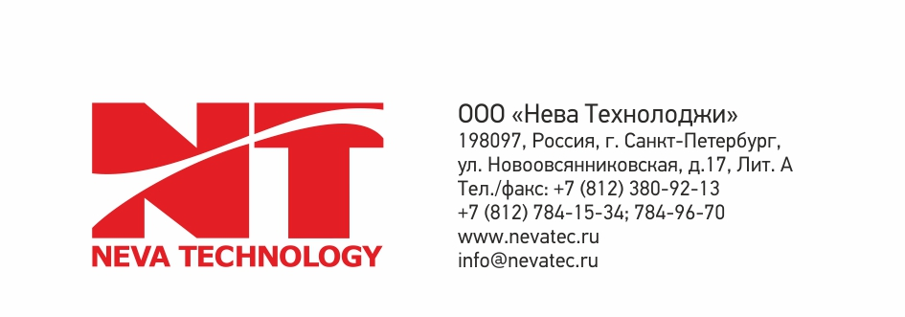
20 -25 июля г. Жуковский
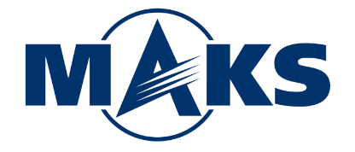

Уважаемые господа!
Компания "Нева Технолоджи", официальный представитель компаний Nikon Metrology, API, ZUND, LUNA, Micron Optics, Aligned Vision, Kreon Technologies, LK Metrology, G2Metric, Dantec Dynamics и других имеет честь пригласить Вас и Ваших коллег на стенд F3-B12 павильона F3 (см.приложенную схему) на международном авиакосмическом салоне МАКС-2021 с 20 по 25 июля 2021 года в г. Жуковский МО.
На стенде нашей компании вы сможете провести переговоры со специалистами, обсудить Ваши задачи и ознакомится с представленным оборудование по 3-м различным направлениям:
Высокоточные промышленно-измерительные комплексы.
Компания "Нева Технолоджи" является одним из крупнейших российских интеграторов по поставкам комплексных решений в высокоточной промышленной метрологии. На стенде будут представлено такое оборудование, как лазерный радар от компании Nikon Metrology, лазерный трекер API и измерительный манипулятор Kreon Technologies. Также Вы можете обсудить с нашими специалистами о других поставляемых нашей компании системах- координатно-измерительных машинах, интерферометрах, высокоточных тахеометрах, системах внутрицехового позиционирования и многих других промышленно-измерительных системах, с успехом применяемых на реальных производствах в России.
Технологические системы, комплексы адаптивной обработки и виртуальной сборки.
Наша компания является системным интегратором по модернизации технологического процесса и переход на цифровые технологии сборки в машиностроении и современных технологий в композитном производстве. На стенде Вы сможете ознакомиться с новым лазерным проектором LaserGuide2 от компании Aligned Vision, позволяющим проводить визуализацию контуров 3D моделей и управления процессом технологических операций. Также на нашем стенде будет представлена новейшая система автоматического визуального контроля LYNX со специализированным программным обеспечением позволяющая производить контроль правильности ориентации, формы и цвета элементов на контролируемых изделиях. Будут представлены режущие модули и образцы материала, полученного при помощи цифрового режущего плоттера ZUND.
Системы неразрушающего контроля и дефектоскопии.
Для решения задач контроля качества в наукоёмких областях промышленности наша компания предлагает широкий спектр оборудования для неразрушающего контроля изделий. Вы сможете ознакомиться с оборудованием на базе оптоволоконной тензометрии и термометрии от компании LUNA, а также получить информацию о другом оборудовании, например системы трехмерной корреляции цифровых изображений, шерографии, рентгеновском компьютерном томографе, ультразвуковой системе контроля и многих других, поставляемых нами, но не представленных на стенде.
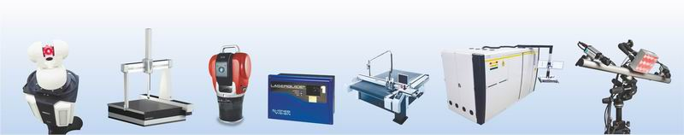

Как добраться до авиасалона "МАКС-2021"

1) На автомобиле до перехватывающей парковки у аэродрома "Быково", оттуда на бесплатном автобусе до авиасалона. Обращаем внимание, что в г. Жуковский на период работы авиасалона без специального пропуска въезд ограничен.
2) На электропоезде с Казанского вокзала г. Москвы до остановок «Отдых» или платформы «42-й километр», оттуда также на бесплатном автобусе.

21-23 июля. Бизнес-дни работы авиасалона. Настоятельно просим Вас посетить стенд нашей компании именно в эти дни.
24 и 25 июля. Дни массовых посещений. Специалисты на стенде будут отсутствовать.
Всю необходимую информацию по авиасалону, стоимости билетов на различные дни и схеме проезда Вы сможете получить на официальном сайте мероприятия www.aviasalon.com

Контакты по подготовке к выставке и решению организационных вопросов:
Михаил Куваев Mikhail.Kuvaev@nevatec.ru

Контактные телефоны во время выставки:
+7 (911) 942-59-18 - Михаил Куваев

Обращаем Ваше внимание, что в связи с нестабильной эпидемиологической обстановкой при посещении авиасалона могут быть установлены требования о предоставлении сертификата о вакцинации/свежего ПЦР-теста, а также обязательное ношение средств индивидуальной защиты. Подробная информация указана на сайте организаторов выставки.

Будем признательны, если Вы уведомите нас заранее о времени и дате посещения нашего стенда для согласования встречи.

С уважением,
Вячеслав Валентинович Якунин
Генеральный директор ООО «Нева Технолоджи»

